Nom : _________________________________ foyer : ________ Date : _______________

**Mesures de tendances centrales et diagrammes de quartiles**

1. Voici les réponses obtenues (en dollars).

28 30 32 35 35 40 42 45 60 80

1er quart Q1 2e quart Q2 3e quart  Q3 4e quart

* 1. Indique les trois *quartiles* et les quatre *quarts* dans cette distribution.
  2. Moyenne : **x= 42,70$/élèves** médiane : **Méd=37,50$**
  3. **É = 80-28= 52$ ÉI = 45-32 = 13$**

1. Voici les notes de 12 filles et de 12 garçons à un test de mathématique.

filles (sur 20) : 10 12 12 13 13 14 14 14 15 15 16 17

gars (sur 20) : 8 10 10 12 14 14 14 15 15 16 18 19

Q1 Q2 Q3

* 1. Compare les 3 mesures de tendance centrale de ces deux distributions.
* **La moyenne est de 13,75 dans les deux distributions**
* **Le mode est de 14 dans les deux distributions.**
* **La médiane est de 14 dans les 2 distributions.**

|  |  |
| --- | --- |
| **É tendue du** | |
| **1er quart** | **3** |
| **2e quart** | **3** |
| **3e quart** | **1,5** |

* 1. Détermine les mesures de dispersion de ces distributions.

|  |  |
| --- | --- |
| **É tendue du** | |
| **1er quart** | **2,5** |
| **2e quart** | **1,5** |
| **3e quart** | **1** |

**Filles :**

* **Q1=12,5 ÉI= 2,5**
* **Q2=14 É= 7**
* **Q3=15**

**Gars**

* **Q1=11 ÉI=4,5**
* **Q2=14 É=11**
* **Q3=15,5**
  1. À l’aide des mesures de dispersion, compare les deux distributions.
* **Les données des filles sont plus concentrées; l’étendue et l’étendue interquartile sont plus petites**
* **Les résultats des gars sont plus dispersés.**

1. Indique les trois ***quartiles*** pour chacune des distributions.

|  |  |
| --- | --- |
| Âge des Chanteuses | 16, 18, 18, 19, 20, 22, 24, 26, 26, 27, 33, 35,  Q1= 23  36, 39, 42, 43, 45, 45, 46, 48, 52, 55, 55, 56, 56  Q2 Q3 = 47 |
| Âge des Chanteurs | 19, 20, 21, 24, 29, 32, 34, 44, 48, 49, 50, 50, 52, 53, 55  Q1 Q2 Q3 |

b) Trace un diagramme de quartile pour la distribution des chanteuses.

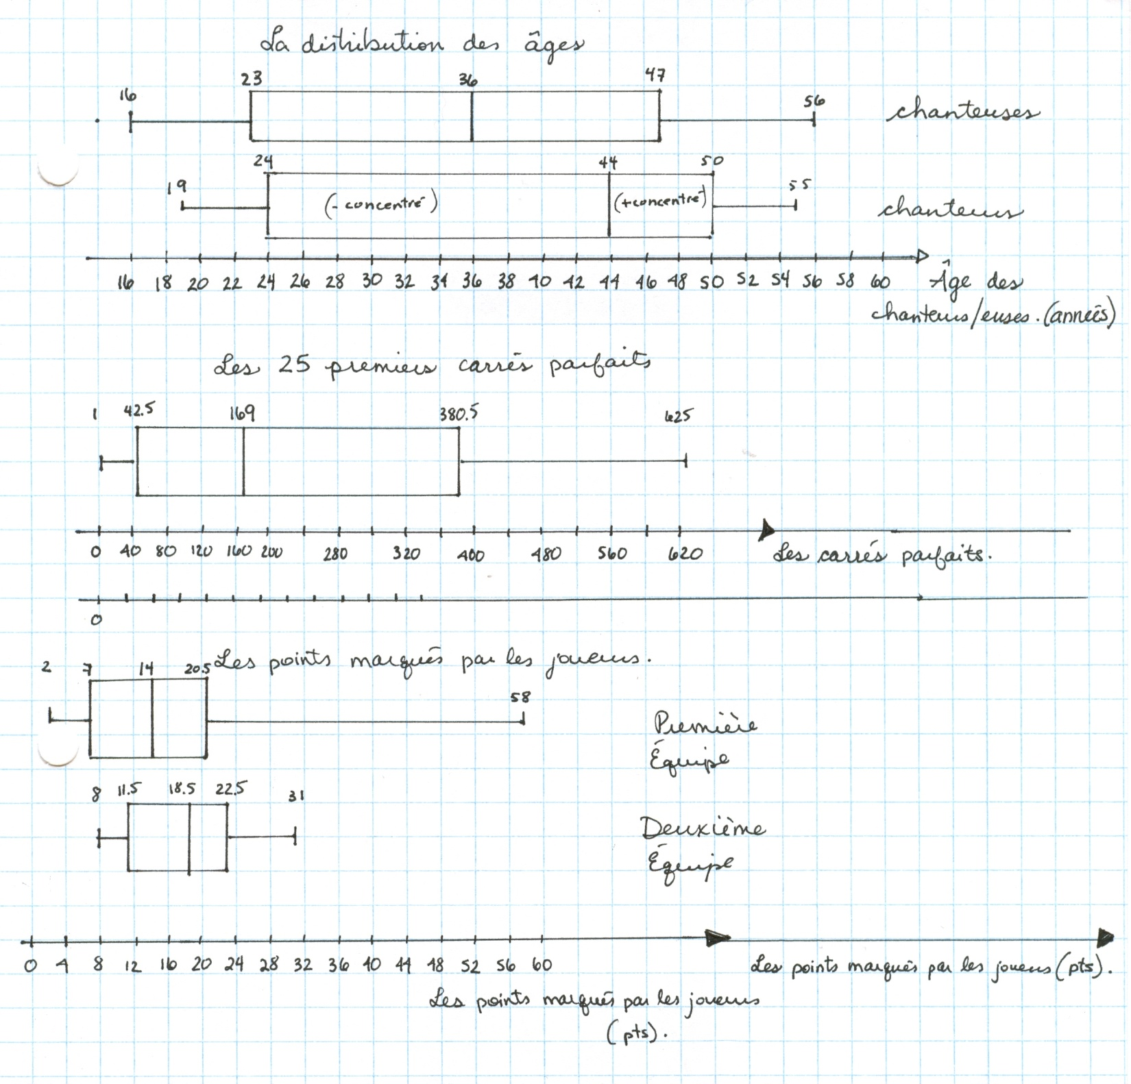

d) Analyse les distributions. En quoi sont-elles différentes? Base ton interprétation dans le contexte.

* **Les âges des chanteuses sont distribués assez uniformément dans les quarts (les étendues des quarts sont semblables)**
* **La distribution des âges des chanteuses est presque symétrique par rapport à la médiane.**
* **Les âges des chanteurs sont les plus dispersés dans le 2e quart**
* **Le chanteur médian est plus âgé que la chanteuse médiane.**

1. Voici le nombre de buts comptés par les joueurs de deux équipes de hockey durant la dernière saison.

|  |  |  |  |  |
| --- | --- | --- | --- | --- |
| 1ère équipe | | | | |
| 2 | 5 | 5 | 6 | 7 |
| 7 | 10 | 12 | 13 | 13 |
| 15 | 16 | 18 | 20 | 20 |
| 21 | 24 | 36 | 48 | 58 |

|  |  |  |  |  |
| --- | --- | --- | --- | --- |
| 2e équipe | | | | |
| 8 | 8 | 9 | 9 | 10 |
| 13 | 13 | 14 | 15 | 17 |
| 20 | 20 | 20 | 21 | 22 |
| 23 | 25 | 26 | 30 | 31 |

1. Remplis le tableau suivant.

|  |  |  |
| --- | --- | --- |
|  | 1ère équipe | 2e équipe |
| Q1 | **7** | **11,5** |
| Médiane | **14** | **18,5** |
| Q3 | **20,5** | **22,5** |
| Moyenne | **17,8** | **17,7** |
| Minimum | **2** | **8** |
| Maximum | **58** | **31** |
| É | **56** | **23** |
| ÉI | **13,5** | **11** |

1. Trace deux diagrammes de quartiles superposés pour représenter ces deux distributions.

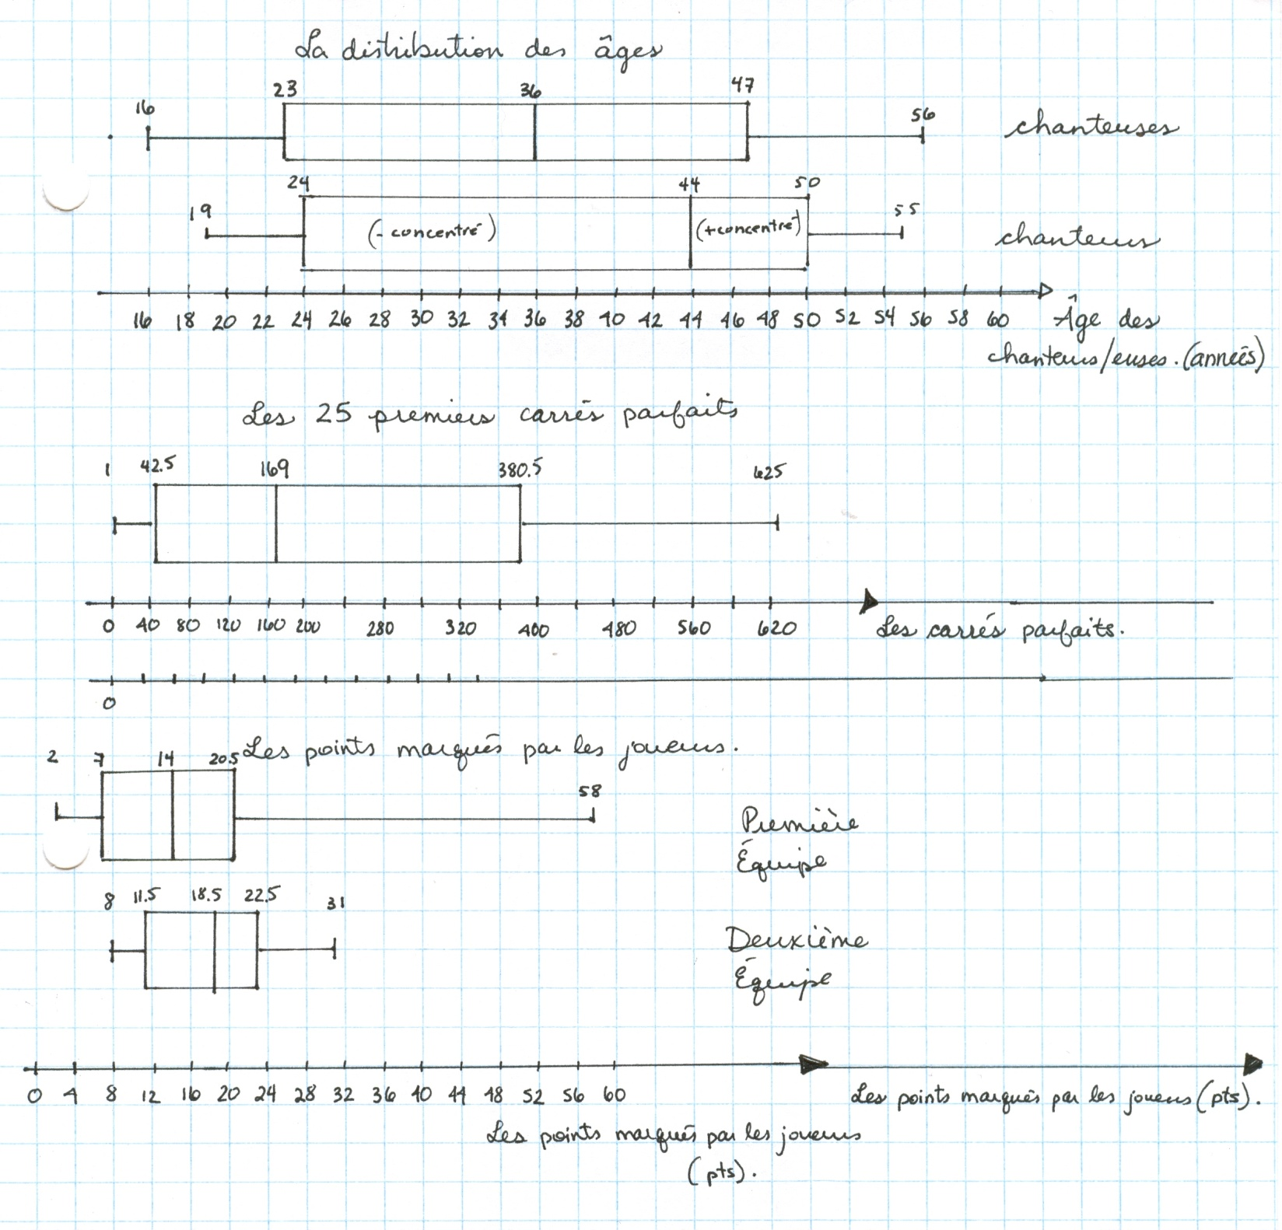

Compare la production de buts dans les deux équipes.

* **La dispersion des buts marqués par la 1re équipe est plus grande que dans la 2e (les données sont plus concentrées dans la 2e équipe)**
* **Les moyennes sont environ les mêmes mais la médiane est plus élevée dans la 2e équipe. Donc, le joueur typique de la 2e équipe est un meilleur compteur que celui de la 1re équipe.**

Une donnée x est dite ***aberrante*** si x < Q1-1,5 (Q3-Q1) ou si x > Q3 +1,5 (Q3-Q1)

1. Y a-t-il des données aberrantes dans la distribution associée à la première équipe?
2. **Vérifier le minimum Si x < Q1 – 1,5 (ÉI) → x est une donnée aberrante.**

**x < 7 -1,5(13,5)**

**x < -13,25**

**Les données inférieures à -13,25 sont aberrantes. Le minimum n’est pas une donnée aberrante.**

1. **Vérifier le maximum Si x > Q3 + 1,5 (ÉI) → x est une donnée aberrante**

**x > 20,5 + 1,5 (13,5)**

**x > 40,75**

**Les données supérieures à 40,75 sont aberrantes. Il y a donc 2 données aberrantes car 58>40,75 et 48>40,75**

**La nouvelle moyenne est donc de xmodifiée**

5. Voici les 25 premiers carrés parfaits :

1, 4, 9, 16, 25, 36, 49, 64, 81, 100, 121, 144, 169, 196, 225, 256, 289, 324, 361, 400, 441, 484, 529, 576, 625

1. Indique les trois ***quartiles*** de cette distribution dans la distribution ci-haut. **Q1= Q2=169 Q3=**
2. Trace le diagramme de quartiles.

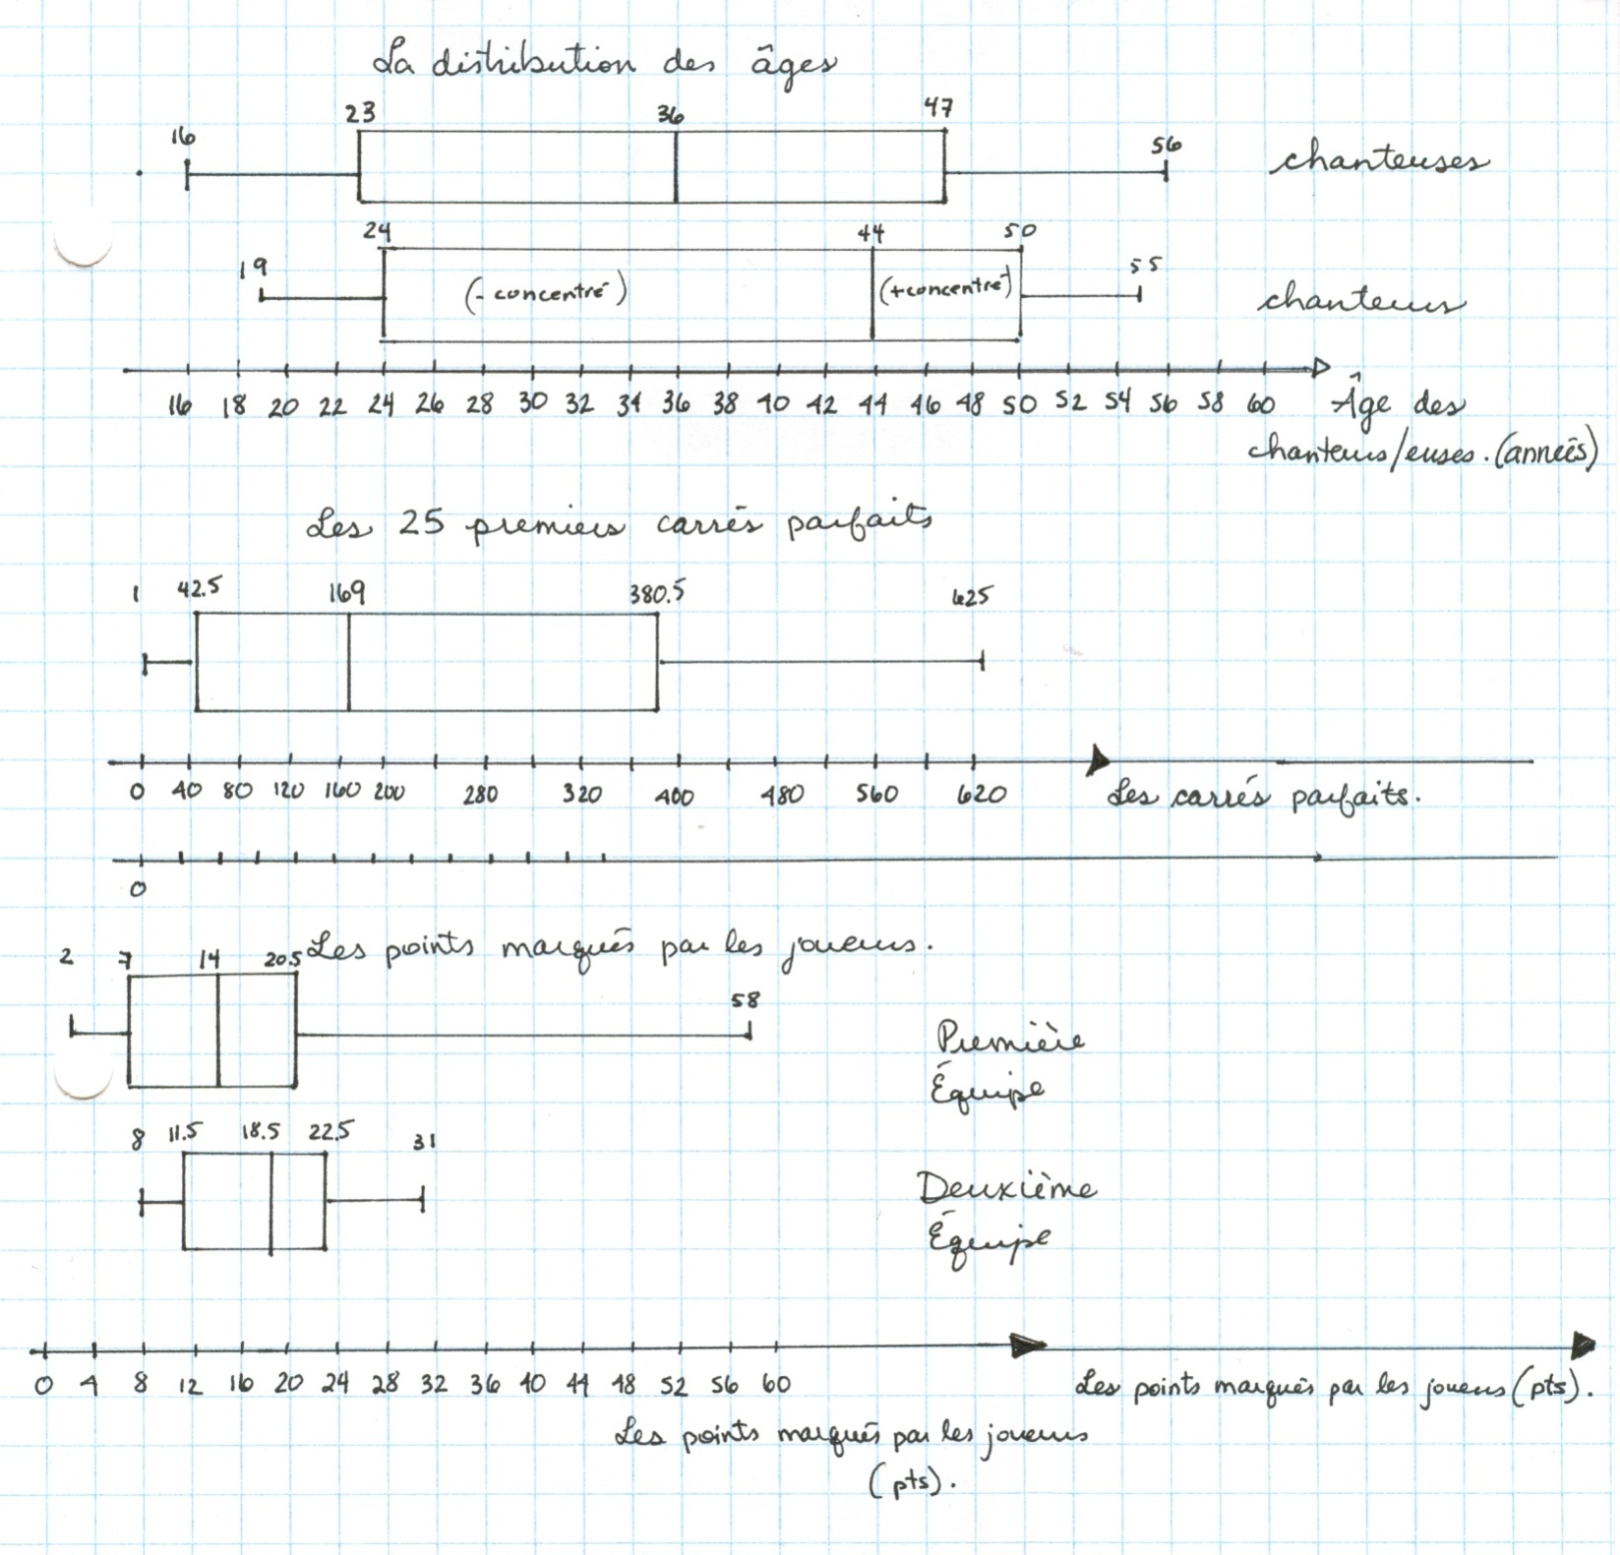

Que peux-tu dire sur la dispersion de ces données? Assure-toi de parler de pourcentage.

* **Plus les carrés sont grands, plus ils sont dispersés.**
* **À peu près 50% des 25 premiers carrés sont entre 42,5 et 380,5.**
* **Environ 25% des 25 premiers carrés sont entre 1 et 42,5.**
* **Les données du 1er quart sont les plus condensées.**
* **Les données les plus dispersées sont dans le 4e quart.**

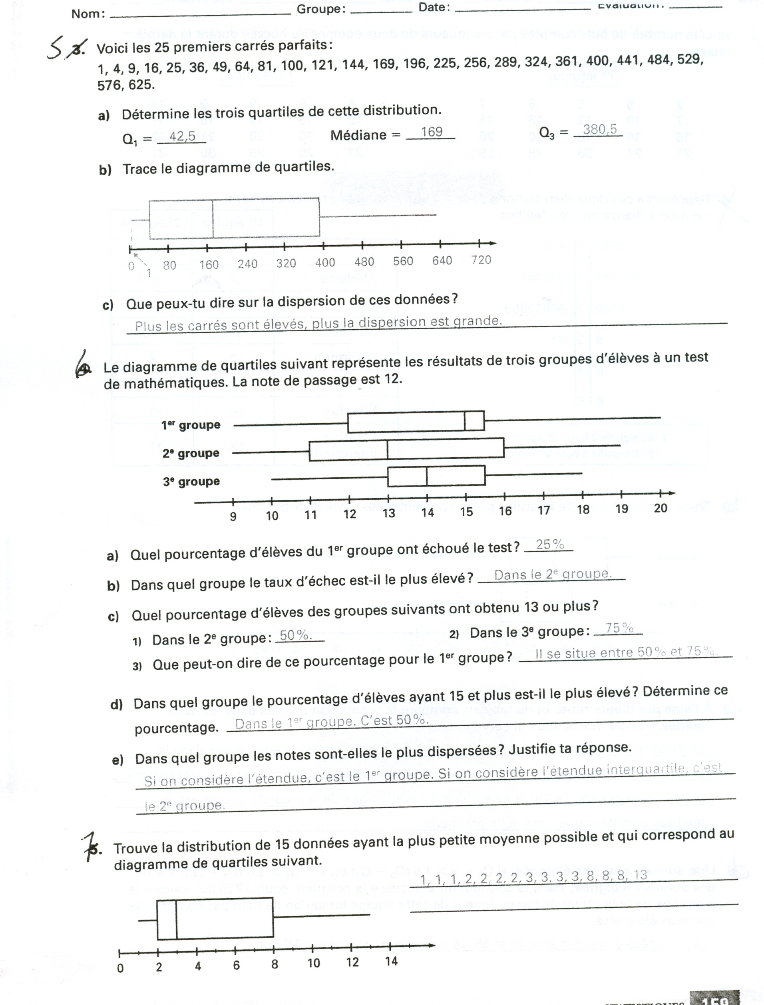

7.

6.

**Méthode :** Faire les traits, placer les données connues (min, Q1,Q2,Q3, max), remplir avec les plus petites données possibles pour garder la moyenne minimale.